ZADANIE WEBU:GAMERCAVE

1. Cieľ

Aplikácia má za cieľ poskytnúť rezervačný a prezentačný nástroj pre malú lokálnu herňu. Cieľom aplikácie je zobraziť kapacitu herne, cenník, otváracie hodiny a umožniť zákazníkom rýchlu online rezerváciu herného miesta.

- Kto: Študenti z okolia, domáci hráči bez vlastného výkonného PC/konzoly, malé partie kamarátov z okolia.

- Aký problém: Telefonovanie do malej herne je neefektívne a zdržuje obsluhu. Malým podnikom často chýbajú presné parametre PC/zariadení a otváracie hodiny na webe. Pri malej kapacite hrozí, že zákazník príde osobne a všetky miesta budú plné.

- V čom je lepší: Rýchla a jednoduchá online rezervácia miesta na 3 kliknutia. Komplexný rozpis hardvéru pri každej zóne. Rodinný prístup, komunitná atmosféra a prehľadné balíčky (napr. Noc v herni).

- Prečo (Cieľ firmy): Digitalizácia rezervácií bez nutnosti prijímať hovory počas prevádzky, maximálne využitie malej kapacity herne a budovanie lokálnej komunity hráčov.

- KPI (Kľúčové ukazovatele výkonnosti):
  - Zníženie počtu telefonických rezervácií a dopytov na 0 %.
  - Maximálna obsadenosť herných kapacít počas špičky, podvečerných a víkendových hodín.
  - Zvýšenie podielu rýchlych online rezervácií na celkových návštevách.

2. Používatelia

- Matej (Študent VŠ)

  - Segment: Študenti na internáte / študenti z okolia

  - Hlavný problém: Obava z plnej kapacity po škole a nemožnosť zahrať si s kamarátmi bez zbytočného vyvolávania.

  - Čo potrebuje: Rýchly prehľad voľných miest, jasný cenník na hodinu a rezerváciu z mobilu bez telefonovania.

  - Čo od neho chce firma: Získať nového mladého zákazníka a spraviť z neho pravidelného návštevníka počas voľných hodín po škole.

- Peter (Programátor)
  - Segment: Pracujúci v IT / nároční domáci hráči
  - Hlavný problém: Obmedzený voľný čas po práci; nechce hľadať informácie po sociálnych sieťach a vyvolávať, chce presne vedieť, akú konzolu/hráčske miesto si prenajíma.

  - Čo potrebuje: Prehľadný rozpis vybavenia a parametrov, možnosť rýchlej online rezervácie a cenník bez skrytých poplatkov.

  - Čo od neho chce firma: Zaplniť kapacity herne v podvečerných hodinách zákazníkmi, ktorí si radi priplatia za komfort a kvalitné vybavenie.

- Miloš (Pracovník na stavbe)

  - Segment: Organizátor skupinového hrania / komunitné partie

  - Hlavný problém: Náročné dohodnutie 4–6 PC vedľa seba cez telefón a neistota, či bude partia sedieť spolu.

  - Čo potrebuje: Možnosť rezervácie viac ako 1 miesta naraz, prehľad o priestorovom sedení a akciové skupinové balíčky.

  - Čo od neho chce firma: Predať väčší blok hodín naraz pre viacero zariadení a maximálne vyťažiť kapacitu herne.

3. Štruktúra webu

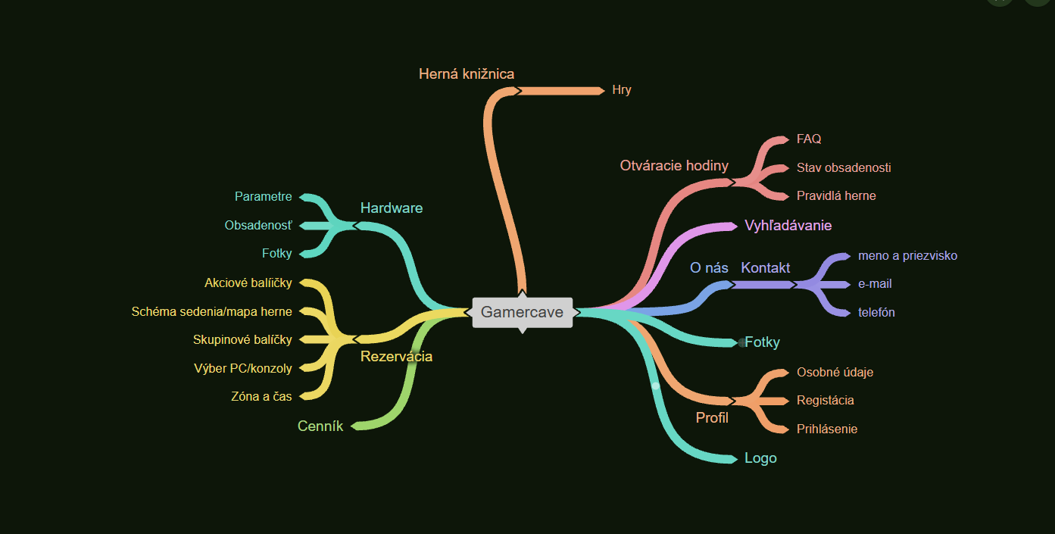

4. Obrazovky

Link na interaktívny prototyp: https://flwhif.axshare.com/?g=4

5. Vizuálny štýl
- Nálada a atmosféra:
  - Tmavý eSports a gaming vizuál pripomínajúci modernú hernú „jaskyňu“ (GAMERCAVE) s kontrastným podsvietením.
  - Pôsobí dynamicky, moderne a profesionálne, čo oslovuje ako študentov a eSports hráčov, tak aj zákazníkov hľadajúcich komfort pri hraní.
- Farebná paleta:
  - Dominantná tmavá / čierna (#000000 / #111111): Použitá na pozadia a karty, vytvára pohlcujúci gaming zážitok a dáva vyniknúť obsahu.
  - Akcentová neónovo žltá (#FFE600): Použitá na tlačidlá, obrysy kariet (stroke), nadpisy sekcií a zvýraznenie cien či dôležitých prvkov pre okamžitú orientáciu používateľa.
  - Biela / Svetlosivá: Použitá pre parametre hardvéru a texty v tabuľkách pre vysokú čitateľnosť na tmavom pozadí.
- Typografia a grafické prvky:
  - Výrazné, tučné, skosené písmo v nadpisoch a navigačných tlačidlách, ktoré dodáva webu agresívnejší herný charakter.
  - Prvky s motívom blesku na tlačidlách hlavičky navodzujú rýchlosť a energiu.
- Inšpirácia:
  - Vizuálny štýl vychádza zo svetových herných značiek a eSports arén (napr. Razer, SteelSeries, G2 Esports), ktoré kombinujú tmavé pozadie s jediným výrazným svietivým akcentom.

